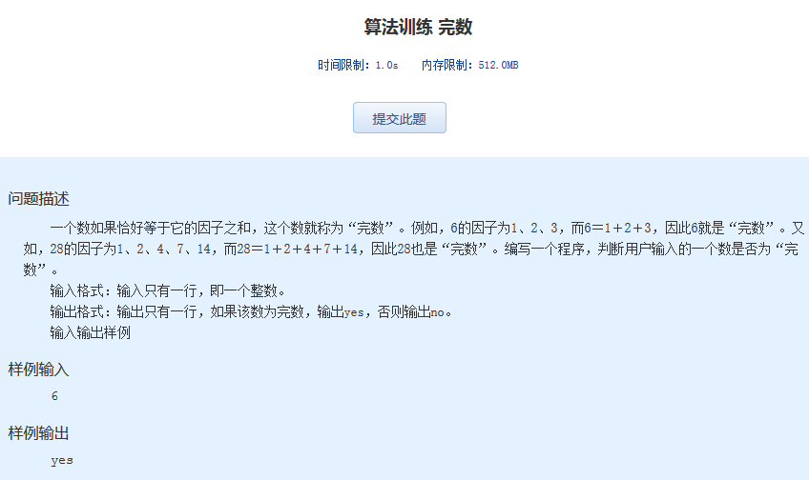算法训练 完数
时间限制：1.0s 内存限制：512.0MB

问题描述
一个数如果恰好等于它的因子之和，这个数就称 为“完数”。例如，6的因子为1、2、3，而6＝1＋2＋3，因此6就是“完数”。又如，28的因子为1、2、4、7、14，而 28＝1＋2＋4＋7＋14，因此28也是“完数”。编写一个程序，判断用户输入的一个数是否为“完数”。
输入格式：输入只有一行，即一个整数。
输出格式：输出只有一行，如果该数为完数，输出yes，否则输出no。
输入输出样例
样例输入
6
样例输出
yes

